МИНИСТЕРСТВО ОБРАЗОВАНИЯ СТАВРОПОЛЬСКОГО КРАЯ
Государственное бюджетное профессионально образовательное учреждение
«Ставропольский строительный техникум»

Н. В. ЛЕОНТЬЕВНА

МЕТОДИЧЕСКИЕ РЕКОМЕНДАЦИИ
ПО ВЫПОЛНЕНИЮ ПРАКТИЧЕСКИХ ЗАДАНИЙ

для студентов очной/заочной формы обучения по учебной дисциплине

ОБЩИЕ СВЕДЕНИЯ ОБ ИНЖЕНЕРНЫХ СИСТЕМАХ

по специальности СПО 08.02.01 Строительство и эксплуатация зданий и сооружений

Ставрополь, 2023
Методические рекомендации для выполнения практических заданий по учебной дисциплине Общие сведения об инженерных системах по специальности СПО 08.02.01 Строительство и эксплуатация зданий и сооружений. Рекомендации призваны помочь студентам очной и заочной формы обучения при выполнении практических заданий.
Ставрополь: ГБПОУ ССТ, 2023 – 23 с.

Организация - разработчик:
Государственное бюджетное профессиональное образовательное учреждение
«Ставропольский строительный техникум» (ГБПОУ ССТ)
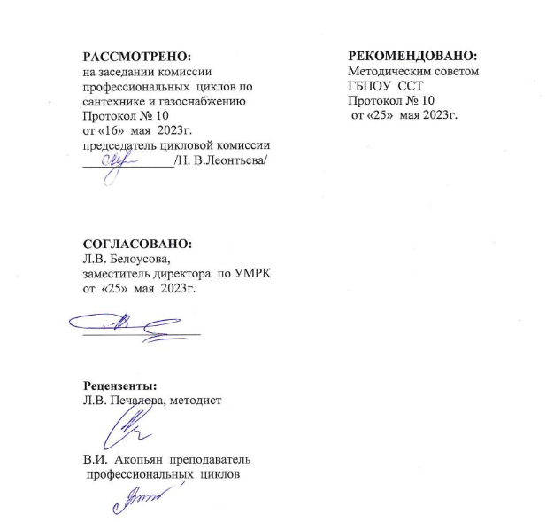

Разработчик: Леонтьева Наталья Викторовна преподаватель профессионального цикла

СОДЕРЖАНИЕ

Пояснительная записка | 5
Тематика и распределение часов на практические занятия | 7
Практическое занятие №1  Вычерчивание схем | 9
Практическое занятие №2  Вычерчивание схем систем холодного водоснабжения. | 10
Практическое занятие №3  Вычерчивание схем систем горячего водоснабжения. | 12
Практическое занятие №4  Вычерчивание схем систем водоотведения | 13
Практическое занятие №5  Вычерчивание схем систем отопления. | 15
Практическое занятие №6  Вычерчивание схемы вентиляции здания. | 16
Практическое занятие №7  Вычерчивание схемы системы газоснабжения здания. | 18
Практическое занятие №8  Вычерчивание схемы системы электроснабжения здания. | 20
Список литературы | 22

ПОЯСНИТЕЛЬНАЯ ЗАПИСКА

Методические рекомендации на выполнение практических заданий разработаны в соответствии с программой учебной дисциплине Общие сведения об инженерных системах для студентов очной и заочной формы обучения по специальности СПО 08.02.01 Строительство и эксплуатация зданий и сооружений. Рекомендации призваны помочь студентам очной и заочной формы обучения при выполнении практических заданий. С этой целью данная разработка содержит методические указания для выполнения конкретных практических заданий, теоретический материал, способствующий выполнению практических заданий, перечень нормативных источников и специальной литературы.
С целью овладения указанной учебной дисциплины обучающийся в ходе освоения формирует:

умения:
- читать чертежи и схемы инженерных сетей и оборудования зданий и поселений.

знания:
- назначение и принципиальные схемы инженерно-технических систем зданий и территорий поселений;
- основы расчета водоснабжения и водоотведения;
- энергоснабжение зданий и поселений;
- системы вентиляции зданий.
Особое значение дисциплина имеет при формировании и развитии ОК:
ОК 01. Выбирать способы решения задач профессиональной деятельности применительно к различным контекстам;
ОК 02. Использовать современные средства поиска, анализа и интерпретации информации и информационные технологии для выполнения задач профессиональной деятельности;
ОК 03. Планировать и реализовывать собственное профессиональное и личностное развитие, предпринимательскую деятельность в профессиональной сфере, использовать знания по финансовой грамотности в различных жизненных ситуациях;
ОК 04. Эффективно взаимодействовать и работать в коллективе и команде;
ОК 05. Осуществлять устную и письменную коммуникацию на государственном языке Российской Федерации с учетом особенностей социального и культурного контекста;
ОК 06. Проявлять гражданско-патриотическую позицию, демонстрировать осознанное поведение на основе традиционных общечеловеческих ценностей, в том числе с учетом гармонизации межнациональных и межрелигиозных отношений, применять стандарты антикоррупционного поведения;
ОК 07. Содействовать сохранению окружающей среды, ресурсосбережению, применять знания об изменении климата, принципы бережливого производства, эффективно действовать в чрезвычайных ситуациях;
ОК 09. Пользоваться профессиональной документацией на государственном и иностранном языках.

ТЕМАТИКА И РАСПРЕДЕЛЕНИЕ ЧАСОВ НА ПРАКТИЧЕСКИЕ ЗАНЯТИЯ

Практическое  занятие | Тема | Содержание работы | Кол-во  часов
Практическое занятие №1 | Вычерчивание схем | Изучить представленные схемы.  Вычертить схемы.  Описать схемы. | 2
Практическое занятие №2 | Вычерчивание схем систем холодного водоснабжения. | Изучить схемы системы холодного водоснабжения.  Вычертить схемы системы холодного водоснабжения.  Описать схемы системы холодного водоснабжения. | 2
Практическое занятие №3 | Вычерчивание схем систем горячего водоснабжения. | Изучить схемы системы горячего водоснабжения.  Вычертить схемы системы горячего водоснабжения.  Описать схемы системы горячего водоснабжения. | 2
Практическое занятие №4 | Вычерчивание схем систем водоотведения | Изучить схемы системы водоотведения.  Вычертить схемы системы водоотведения.  Описать схемы системы водоотведения. | 2
Практическое занятие №5 | Вычерчивание схем систем отопления. | Изучить схемы системы отопления.  Вычертить схемы системы отопления.  Описать схемы системы отопления. | 2
Практическое занятие №6 | Вычерчивание схемы вентиляции здания. | Изучить схемы вентиляции здания.  Вычертить схемы вентиляции здания.  Описать схемы вентиляции здания. | 2
Практическое занятие №7 | Вычерчивание схемы системы газоснабжения здания. | Изучить схемы системы газоснабжения здания.  Вычертить схемы системы газоснабжения здания.  Описать схемы системы газоснабжения здания. | 2
Практическое занятие №8 | Вычерчивание схемы системы электроснабжения здания. | Изучить схемы системы электроснабжения здания.  Вычертить схемы системы электроснабжения здания.  Описать схемы системы электроснабжения здания. | 2

ПРАКТИЧЕСКОЕ ЗАНЯТИЕ №1

Тема: Вычерчивание схем

Цель занятия: Вычертить схемы.

Задание 1:
Изучить представленные схемы.

Задание 2:
Вычертить схемы.

Задание 3:
Описать схемы.

Задание:

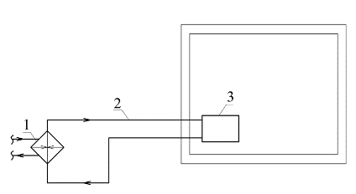

Схема 1

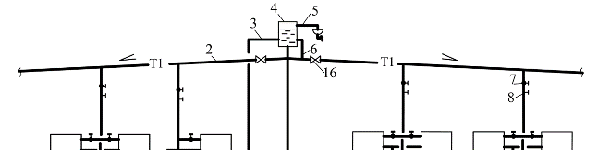
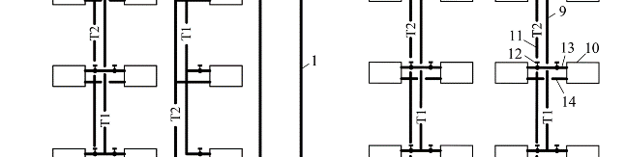
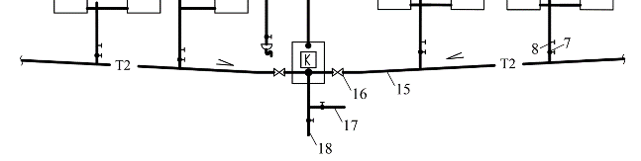

Схема 2

ПРАКТИЧЕСКОЕ ЗАНЯТИЕ №2

Тема: Вычерчивание схем систем холодного водоснабжения

Цель занятия: Научится вычерчивать схемы системы холодного водоснабжения.

Задание 1:
Изучить схемы системы холодного водоснабжения.

Задание 2:
Вычертить схемы системы холодного водоснабжения.

Задание 3:
Описать схемы системы холодного водоснабжения.

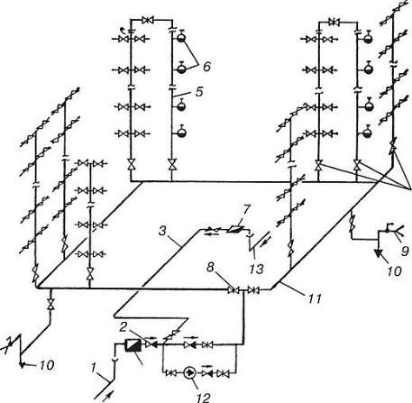

Схема 1

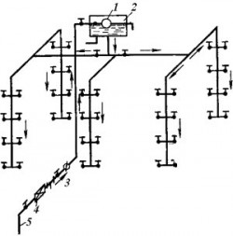
Схема 2

ПРАКТИЧЕСКОЕ ЗАНЯТИЕ №3

Тема: Вычерчивание схем систем горячего водоснабжения

Цель занятия: Научиться вычерчивать схем системы горячего водоснабжения.

Задание 1:
Изучить схемы системы горячего водоснабжения.

Задание 2:
Вычертить схемы системы горячего водоснабжения.

Задание 3:
Описать схемы системы горячего водоснабжения.

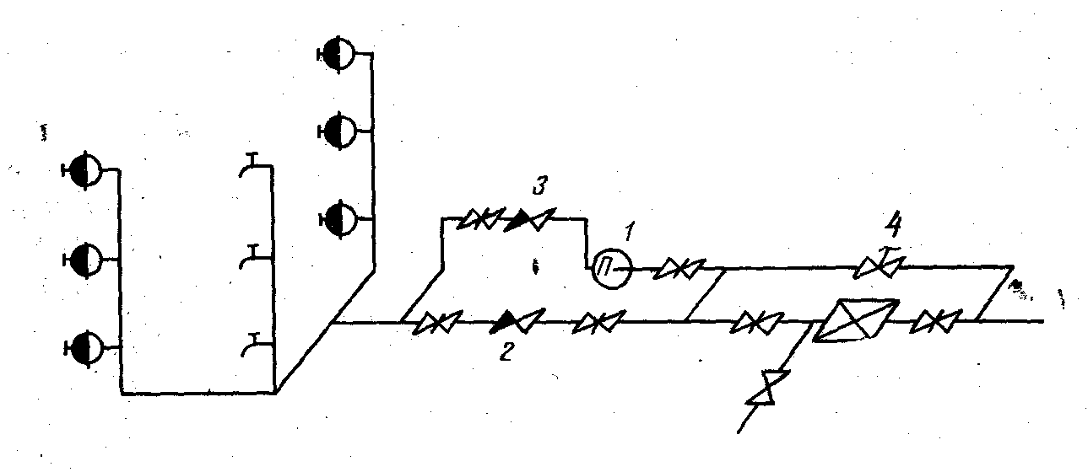

Схема 1

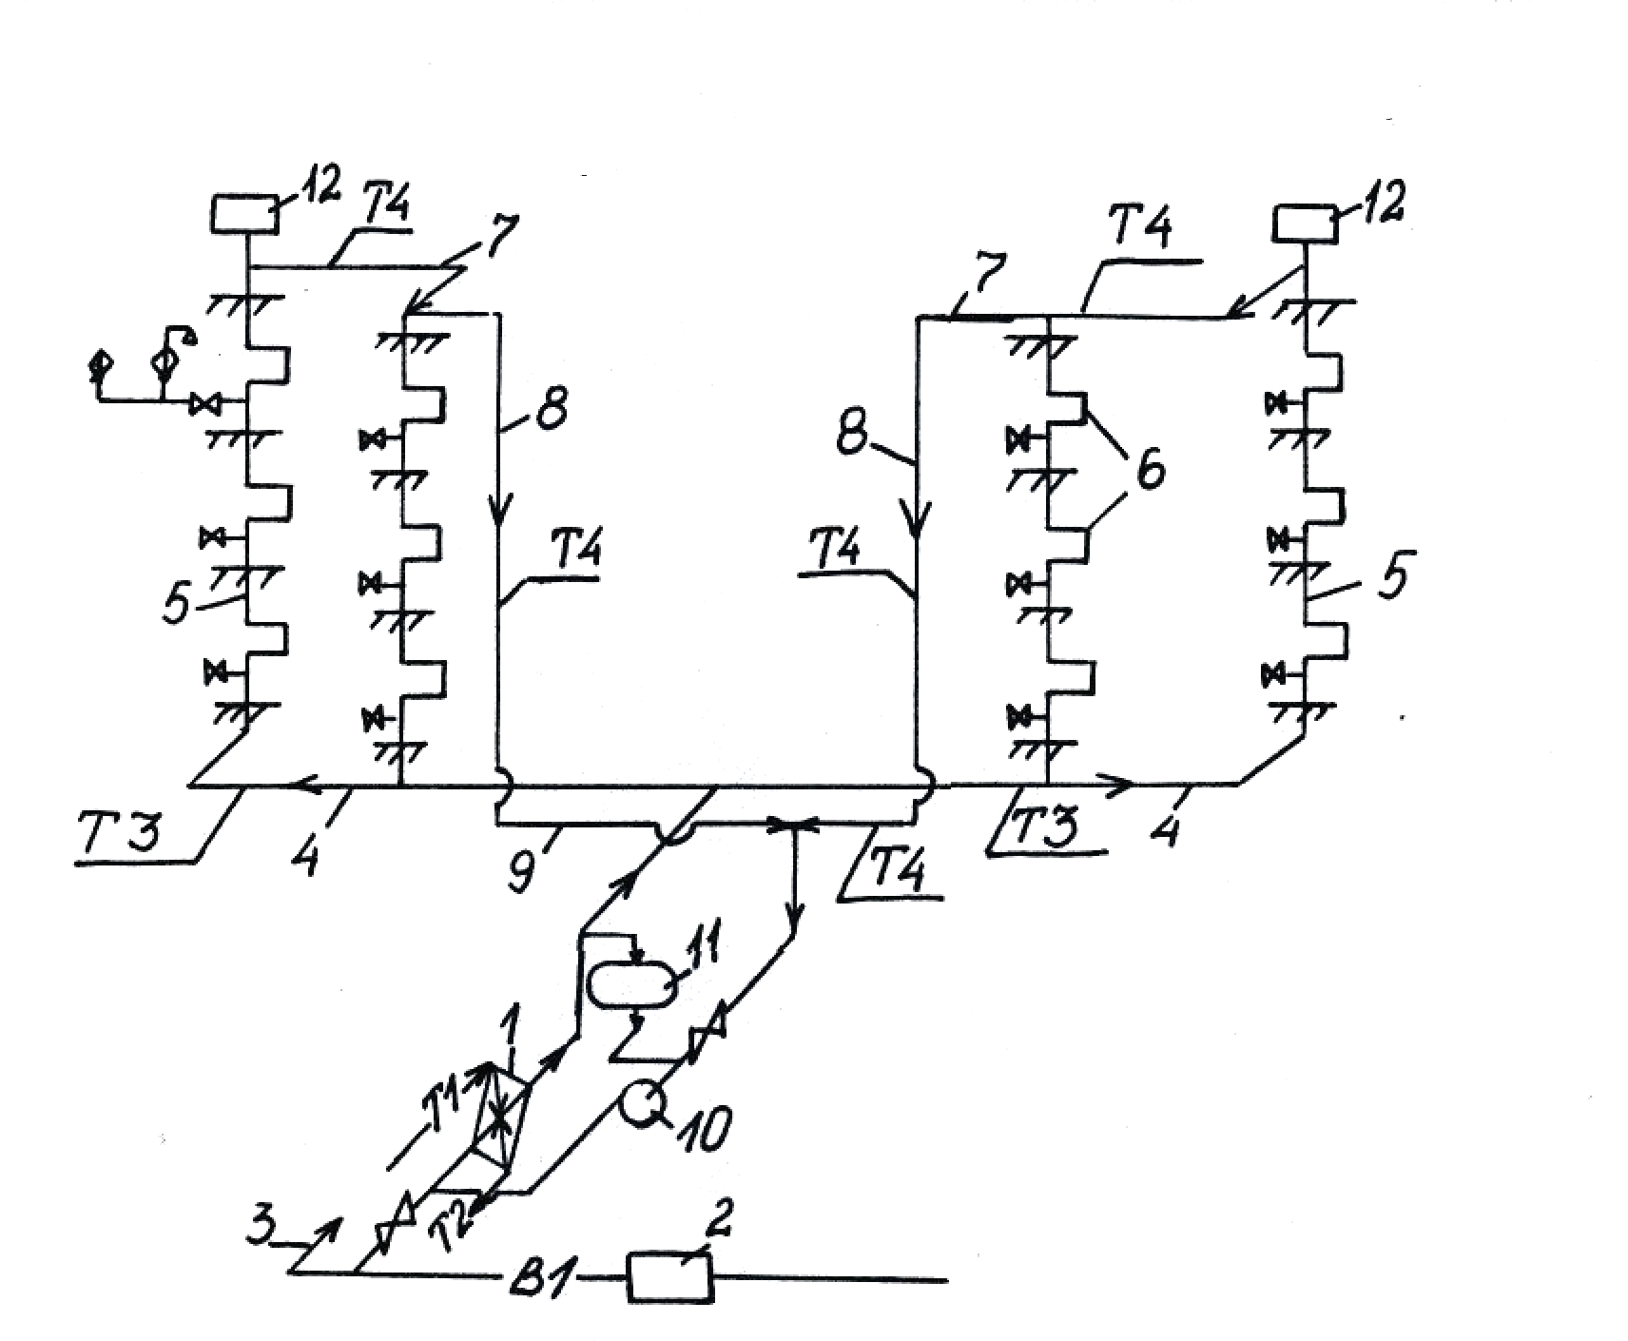

Схема 2

ПРАКТИЧЕСКОЕ ЗАНЯТИЕ №4

Тема: Вычерчивание схем систем водоотведения

Цель занятия: Научиться вычерчивать схемы систем водоотведения.

Задание 1:
Изучить схемы системы систем водоотведения.

Задание 2:
Вычертить схемы системы систем водоотведения.

Задание 3:
Описать схемы системы систем водоотведения.

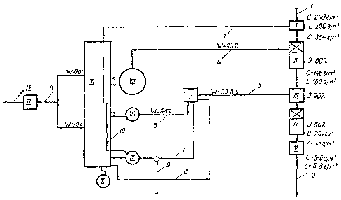

Схема 1

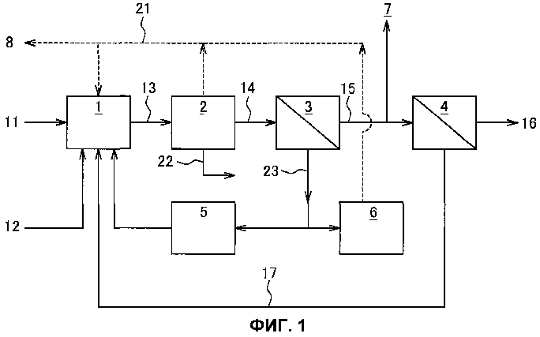

Схема 2

ПРАКТИЧЕСКОЕ ЗАНЯТИЕ №5

Тема: Вычерчивание схем систем отопления.

Цель занятия: Научиться вычерчивать схемы систем отопления.

Задание 1:
Изучить схемы системы систем отопления.

Задание 2:
Вычертить схемы системы систем отопления.

Задание 3:
Описать схемы системы систем отопления.

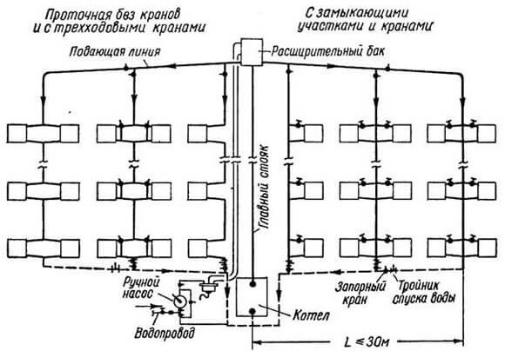

Схема 1
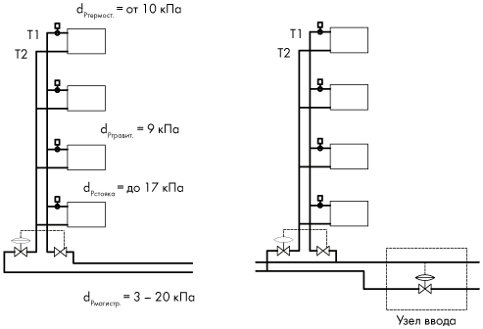
Схема 2

ПРАКТИЧЕСКОЕ ЗАНЯТИЕ №6

Тема: Вычерчивание схем вентиляции здания.

Цель занятия: Научиться вычерчивать схемы вентиляции здания.

Задание 1:
Изучить схемы системы вентиляции здания.

Задание 2:
Вычертить схемы системы вентиляции здания.

Задание 3:
Описать схемы системы вентиляции здания.

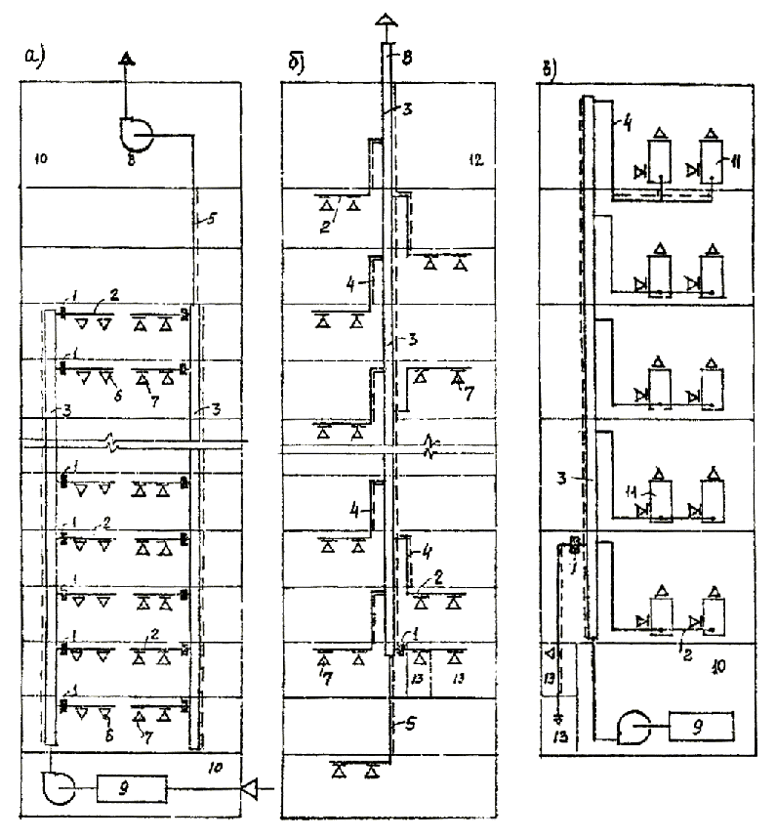

Схема 1
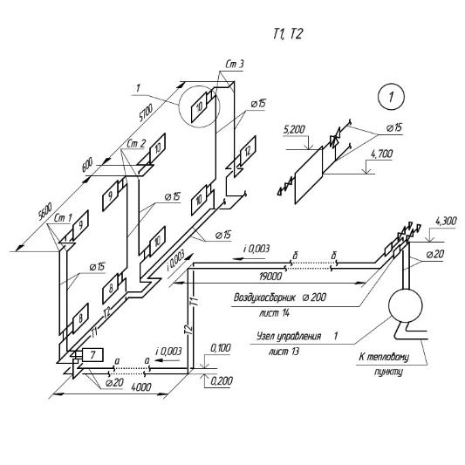

Схема 2

ПРАКТИЧЕСКОЕ ЗАНЯТИЕ №7

Тема: Вычерчивание схемы системы газоснабжения здания.

Цель занятия: Научиться вычерчивать схемы системы газоснабжения здания.

Задание 1:
Изучить схемы системы газоснабжения здания.

Задание 2:
Вычертить схемы системы газоснабжения здания.

Задание 3:
Описать схемы системы газоснабжения здания.

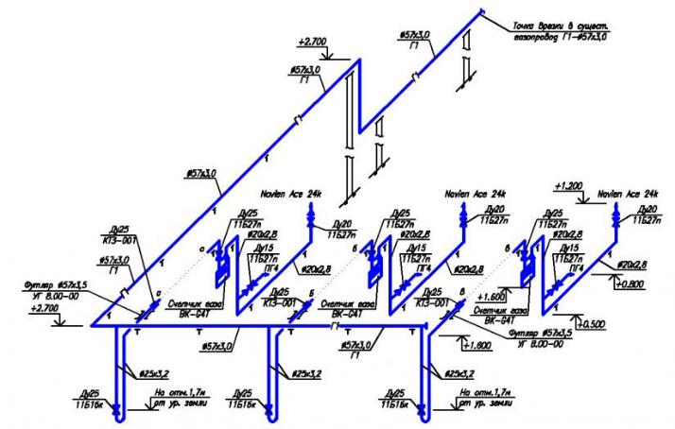
Схема 1

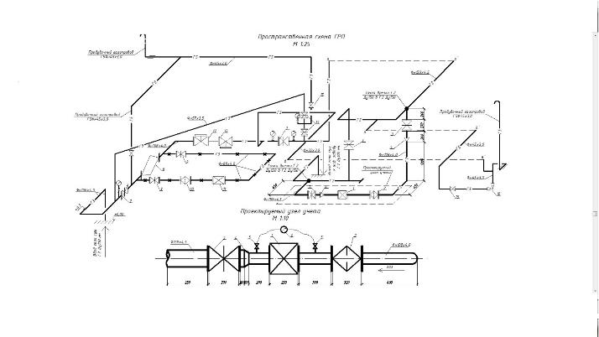

Схема 2

РАКТИЧЕСКОЕ ЗАНЯТИЕ №8

Тема: Вычерчивание схемы системы электроснабжения здания.

Цель занятия: Научиться вычерчивать системы электроснабжения здания.

Задание 1:
Изучить схемы системы электроснабжения здания.

Задание 2:
Вычертить схемы системы электроснабжения здания.

Задание 3:
Описать схемы системы электроснабжения здания.

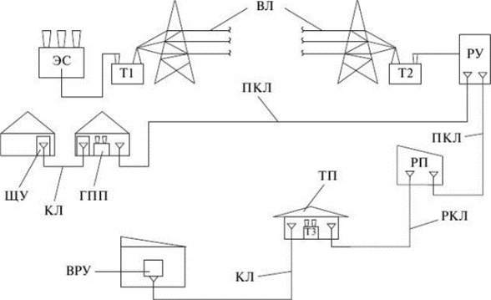
Схема 1

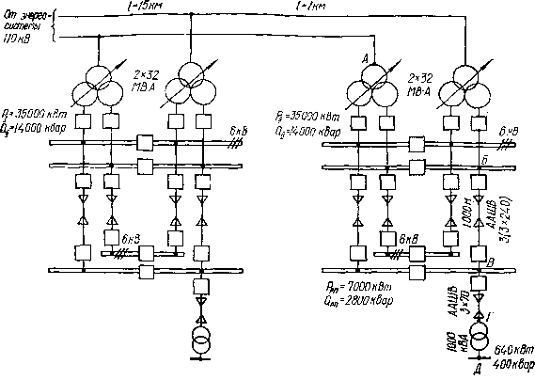
Схема 2

РЕКОМЕНДУЕМЫЕ ИСТОЧНИКИ И ЛИТЕРАТУРА

Печатные издания и электронные издания
Основная литература:
- Варфоломеев, Ю. М. Санитарно-техническое оборудование зданий: учебник / Ю.М. Варфоломеев, В.А. Орлов; под общ. ред. проф. Ю.М. Варфоломеева. - Москва: ИНФРА-М, 2022. - 249 с. - (Среднее профессиональное образование). – www.dx.doi.org/10.12737/771. - ISBN 978-5-16-102356-3. - Текст: электронный. - URL: https://new.znanium.com/catalog/product/988149
- Гончаров, А.А. Технология возведения зданий и инженерных сооружений: учебник / Гончаров А.А. — Москва: КноРус, 2022. — 270 с. — (СПО). — ISBN 978-5-406-06593-8. — URL: https://book.ru/book/930016
- Варфоломеев, Ю. М. Отопление и тепловые сети: учебник / Ю. М. Варфоломеев, О. Я. Кокорин. — изд. испр. — Москва: ИНФРA-М, 2020. — 480 с. — (Среднее профессиональное образование). - ISBN 978-5-16-005405-6. - Текст: электронный. - URL: https://znanium.com/catalog/product/1055566 (дата обращения: 23.04.2021). – Режим доступа: по подписке.
- Щукина, Т. В. Системы и оборудование для создания микроклимата в помещениях: учебное пособие для СПО / Т. В. Щукина; под редакцией В. И. Щербакова. — Саратов: Профобразование, 2022. — 132 c. — ISBN 978-5-4488-0436-6. — Текст: электронный // Электронно-библиотечная система IPR BOOKS: [сайт]. — URL: http://www.iprbookshop.ru/87089.html (дата обращения: 23.04.2021). — Режим доступа: для авторизир. пользователей. - DOI: https://doi.org/10.23682/87089

Дополнительная литература:
- Феофанов Ю.А. Инженерные сети: современные трубы и изделия для ремонта и строительства: учебное пособие для СПО. – 2-е изд. - М.: Юрайт, 2018. – 157 с.
- Системы отопления, вентиляции и кондиционирования зданий. Устройство, монтаж и эксплуатация (для СПО). Учебное пособие / С.В. Фокин, О.Н. Шпортько. — Москва: КноРус, 2019. — 366 с. — Режим доступа: https://www.book.ru/book/930714

Нормативно-технические документы:
- Градостроительный Кодекс РФ. Режим доступа: https://meganorm.ru/Index2/1/4293854/4293854546.htm
- СП 42.13330.2016 Градостроительство. Планировка и застройка городских и сельских поселений. Официальное издание. М.: Стандартинформ, 2017 год. С изменениями от: 19.09.2019, 19.12.2019. Режим доступа: http://docs.cntd.ru/document/456054209
- ГОСТ 21.206-2012 Система проектной документации для строительства (СПДС). Условные обозначения трубопроводов. Режим доступа http://docs.cntd.ru/document/1200102518
- ГОСТ 21.205-2016 Система проектной документации для строительства (СПДС). Условные обозначения элементов трубопроводных систем зданий и сооружений Режим доступа: http://docs.cntd.ru/document/1200141109
- ГОСТ 21.601-2011. Система проектной документации для строительства. Правила выполнения рабочей документации внутренних систем водоснабжения и канализации. Режим доступа: http://docs.cntd.ru/document/gost-21-601-2011
- СП 10.13130.2009 Системы противопожарной защиты. Внутренний противопожарный водопровод. С изменениями от 19.12.2010. Режим доступа: http://docs.cntd.ru/document/1200071153
- СП 73.13330.2016 Внутренние санитарно-технические системы зданий С изменениями от 07.11.2019 Режим доступа: http://docs.cntd.ru/document/456029018
- СП 347.1325800.2017 Внутренние системы отопления, горячего и холодного водоснабжения. Официальное издание. М.: Стандартинформ, 2018 год Режим доступа: http://docs.cntd.ru/document/557664066

